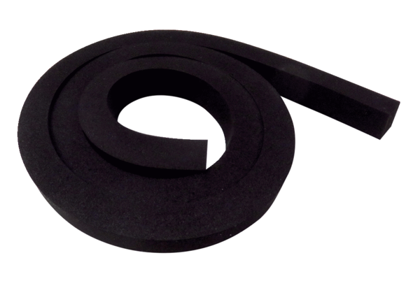Уплотнение DI WS 75Ассортимент: К
Номер артикула: E192.0801.0000Изготовитель: MAICO

